职业卫生技术报告信息网上公开记录表
用人单位名称 | 思南县裕黔加油站职业病危害控制效果评价
用人单位注册地址 | 思南县文家店镇安江社区老场坳组熊家屋基
联系人 | 郑华
报告名称及编号 | 13959577729
项目组人员 | 陈灏
现场调查人员 | 陈灏
现场调查时间 | 2024.12.12 | 用人单位陪同人 | 郑华
采样与测量人员 | 陈灏、毛久海
采样与测量时间 | 2024.12.18~12.20 | 用人单位陪同人 | 郑华
现场照片(现场调查及现场采样与测量照片，含企业名称或标识的合影照片)
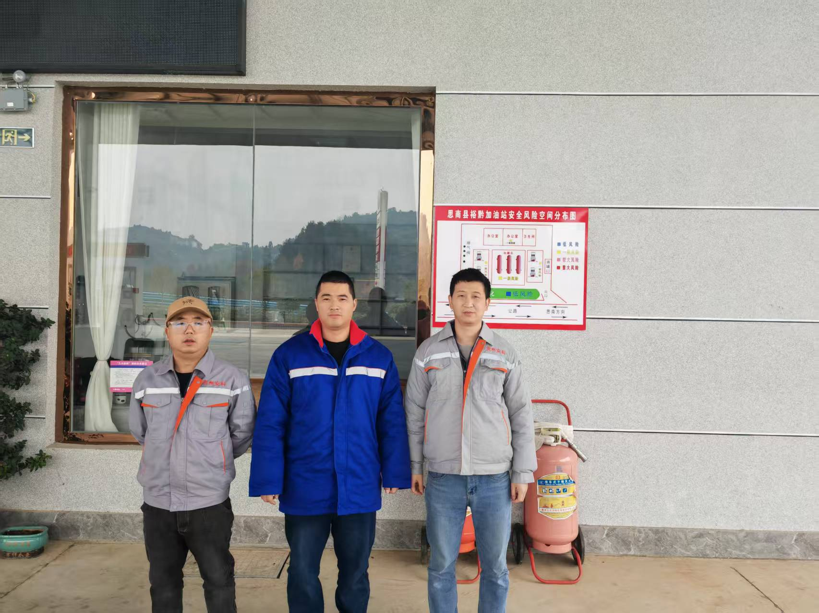
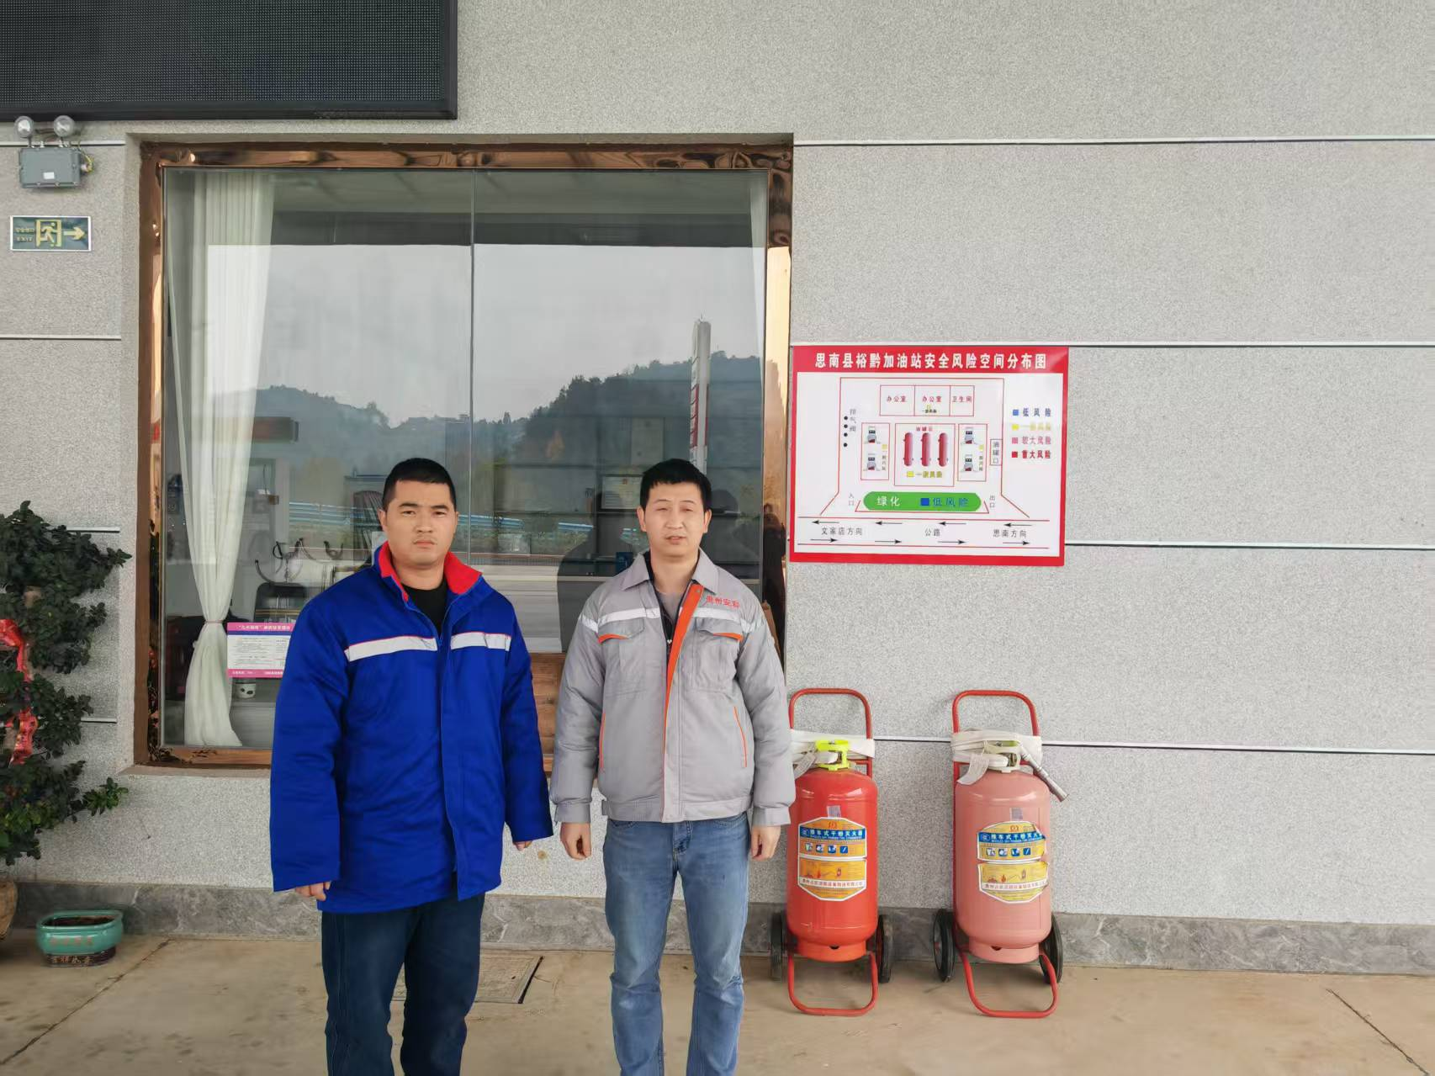

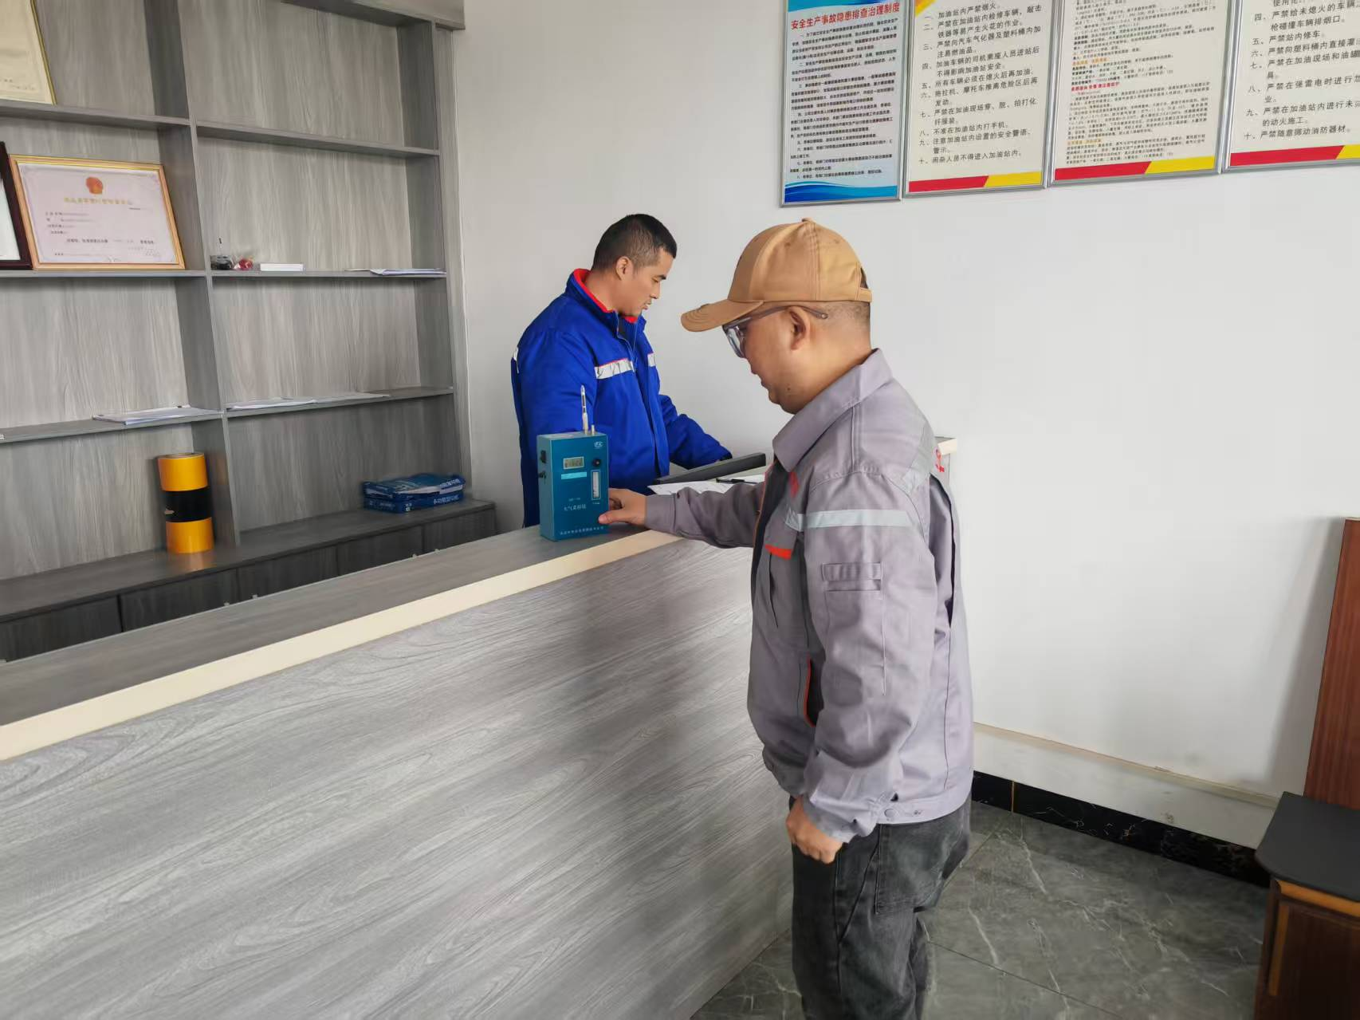
调查照片 检测合影
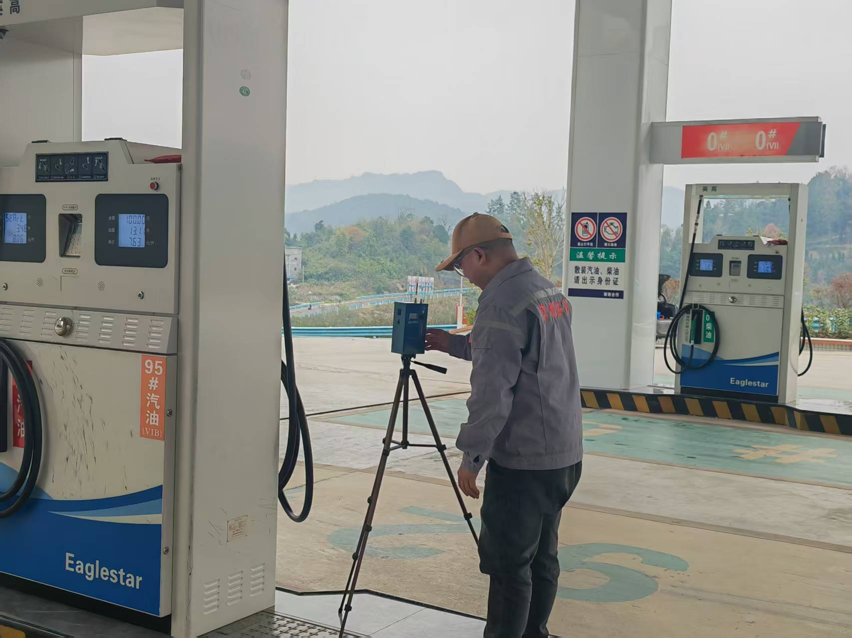

检测照片 检测照片

